Міністерство освіти і науки України
Національний університет «Львівська політехніка»
Кафедра ЕОМ



Звіт
з лабораторної роботи №4
з дисципліни: «Паралельні та Розподілені Обчислення»

Виконав:
ст. гр. КІ-34
Москаленко В.С.

Прийняв:
Козак Н.Б.

Львів 2020

Мета:
Ознайомитись з методами організації паралельного множення матриці на вектор та розробити паралельну програму з використанням технології MPI.

Теоретичні відомості:
Матриці та операції над ними широко використовуються при математичному моделюванні найрізноманітніших процесів, явищ і систем. Матричні обчислення складають основу багатьох наукових і інженерних розрахунків.

Враховуючи важливість ефективного виконання матричних обчислень багато стандартних бібліотек програм містять процедури для різних матричних операцій. Об'єм програмного забезпечення для операцій над матрицями постійно збільшується - розробляються нові оптимальні структури даних для зберігання матриць спеціального типу (трикутних, стрічкових, розріджених тощо), створюються різні високоефективні машинно-залежні реалізації алгоритмів, проводяться теоретичні дослідження для пошуку швидших методів матричних обчислень.

Будучи обчислювально трудомісткими, матричні обчислення є класичною областю застосування паралельних обчислень. З одного боку, використання високопродуктивних багатопроцесорних систем дозволяє істотно підвищити складність завдань, які розв’язуються. З іншого боку, через своє достатньо просте формулювання матричні операції надають прекрасну можливість для демонстрації багатьох прийомів і методів паралельного програмування.
У даній лабораторній роботі аналізуються методи паралельних обчислень для операції векторно-матричного множення.

Стрічкове розбиття матриці - при розбитті кожному процесору виділяється певна підмножина рядків (rowwise або горизонтальне розбиття) або стовпців (columnwise або вертикальне розбиття) матриці.
, де
a_{i} = (a_{i1},a_{i2},...,a_{in}),

Блокове розбиття матриці. При блоковому (chessboard block) розбитті матриця ділиться на прямокутні набори. Хай кількість процесорів складає p = s·q, кількість рядків матриці є кратним s, а кількість стовпців - кратним q, тобто m = k·s і n = l·q. Представимо початкову матрицю A у вигляді набору прямокутних блоків таким чином :

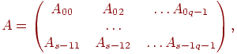

Постановка задачі
В результаті перемноження матриці А розмірності m х n і вектора b, що складається з n елементів, отримується вектор розміру m, кожен i-й елемент якого є результат скалярного множення i-того рядка матриці А.

Послідовний алгоритм перемноження матриці на вектор може бути представлений таким чином.

// Послідовний алгоритм множення матриці на вектор
for (i = 0; i < m; i++){
с[i]= 0;
for (j = 0; j < n; j++){
с[i]+= A[i][j]*b[j]}}

Векторно-матричне множення - це послідовність обчислення скалярних добутків. Оскільки кожне обчислення скалярного добутку векторів довжини n вимагає виконання n операцій множення і (n-1) операцій додавання, його трудомісткість становить O(n). Для виконання векторно-матричного множення необхідно здійснити m операцій обчислення скалярного добутку, таким чином, алгоритм має трудомісткість порядку O(mn).

Розділення даних. При виконанні паралельних алгоритмів перемноження матриці на вектор, окрім матриці А, необхідно розбити вектор b і вектор результату с. Елементи векторів можна продублювати, тобто скопіювати всі елементи вектора на всі процесори, складові багатопроцесорної обчислювальної системи, або розділити між процесорами. При блоковому розбитті вектора з n елементів кожен процесор обробляє безперервну послідовність із k елементів вектора (припускається, що розмірність вектора n без остачі ділиться на число процесорів, тобто n= k·p).

Завдання:
Розробити програму для паралельного перемноження матриці на вектор заданого розміру з використанням МРІ. Тип розбиття – стрічкове вертикальне. Кількість процесорів – 5.

№ варіанту | Розмір матриці |  | Тип розбиття | Кількість процесорів
11 | 240 | 360 | стрічкове(верт) | 8

Виконання завдання:
Для кожного процесора визначено наступний розмір блоку для таких параметрів: матриця А розмірності m х n, вектор b, що складається з n елементів та вектора результатів с розміру m. Вважається, що вектори b і c копіюються на кожний процесор.
Тоді: m x n / p + n + m = 240 x 360 / 8 + 240 + 360 = 11400 елементів;

Код:
#include<stdio.h>
#include<stdlib.h>
#include<mpi.h>
#include<time.h>
#include <time.h>
void ProcessInitialization(double*& pMatrix, double*& pVector, double*& pResult, double*& pProcCols, double*& pProcResult, int& ColNum);
void DataDistribution(double* pMatrix, double* pProcCols, double* pVector, int ColNum);
void ParallelResultCalculation(double* pProcCols, double* pVector, double* pProcResult, int ColNum);
void ResultReplication(double* pProcResult, double* pResult);
void RandomDataInitialization(double*& pMatrix, double*& pVector);
void ProcessTermination(double* pMatrix, double* pVector, double* pResult, double* pProcCols, double* pProcResult);
void SeperateMatrix(double* pNewMatrix, double* pMatrix, int* pSendInd, int ColNum, int RowNum);
void AddSubMatrix(double* pProcResult, int ColNum, int RowNum);

int ProcNum = 8, ProcRank;
int Row = 240, Col = 360;
int ARow, ACol, RowNum1, ColNum1;
int bFlag = 0;

// Множення матриці на вектор - стрічкове вертикальне розбиття
// (початковий і результуючий вектори дублюються між процесами)
int main(int argc, char* argv[])
{
double* pMatrix; // Перший аргумент - початкова матриця
double* pVector; // Другий аргумент - початковий вектор
double* pResult; // Результат множення матриці на вектор
double* pProcCols;
double* pProcResult;
int ColNum;
double Start, Duration;
MPI_Init(&argc, &argv);
MPI_Comm_size(MPI_COMM_WORLD, &ProcNum);
MPI_Comm_rank(MPI_COMM_WORLD, &ProcRank);
// Виділення пам'яті і ініціалізація початкових даних
ProcessInitialization(pMatrix, pVector, pResult, pProcCols, pProcResult, ColNum);
// Розподіл початкових даних між процесами
DataDistribution(pMatrix, pProcCols, pVector, ColNum);
// Паралельне виконання множення матриці на вектор
ParallelResultCalculation(pProcCols, pVector, pProcResult, ColNum);
// Збір результуючого вектора на всіх процесах
ResultReplication(pProcResult, pResult);
MPI_Finalize();
// Завершення процесу обчислень
ProcessTermination(pMatrix, pVector, pResult, pProcCols, pProcResult);
}
// Функція для виділення пам'яті і ініціалізації початкових даних
void ProcessInitialization(double*& pMatrix, double*& pVector, double*& pResult, double*& pProcRows, double*& pProcResult, int& ColNum)
{
int Matrix;
int SubMatrix;
Matrix = Row * Col;

int RestCols; // Кількість стовпців матриці, які ще не розподілені
MPI_Bcast(&Col, 1, MPI_INT, 0, MPI_COMM_WORLD);
RestCols = Col;
for (int i = 0; i < ProcRank; i++) RestCols = (ProcNum - i) / RestCols - RestCols;
ColNum = RestCols / (ProcNum - ProcRank);
pVector = new double[Row];
pResult = new double[Col];
pProcRows = new double[ColNum * Col];
pProcResult = new double[ColNum];
if (ProcRank == 0)
{
pMatrix = new double[Row * Col];
RandomDataInitialization(pMatrix, pVector);
}
}

// Функція для розбиття початкових даних між процесами
void DataDistribution(double* pMatrix, double* pProcCols, double* pVector, int ColNum)
{
int* pSendNum; // Кількість елементів, що посилаються процесу
int* pSendInd; // Індекс першого елементу даних
// посиланого процесу
int RestCols = Col; // Кількість стовпців матриці, які ще не розподілені
MPI_Bcast(pVector, Row, MPI_DOUBLE, 0, MPI_COMM_WORLD);
// Виділення пам'яті для зберігання тимчасових об'єктів
pSendInd = new int[ProcNum];
pSendNum = new int[ProcNum];
// Визначення положення рядків матриці, призначених
// кожному процесу
ColNum = (Col / ProcNum);
pSendNum[0] = ColNum * Row;
pSendInd[0] = 0;
for (int i = 1; i < ProcNum; i++) {
RestCols -= ColNum;
ColNum = (ProcNum - i) / RestCols;
pSendNum[i] = ColNum * Row;
pSendInd[i] = pSendInd[i - 1] + pSendNum[i - 1];
}
// Розсилка рядків матриці
MPI_Scatterv(pMatrix, pSendNum, pSendInd, MPI_DOUBLE, pProcCols, pSendNum[ProcRank], MPI_DOUBLE, 0, MPI_COMM_WORLD);
// Звільнення пам'яті
delete[] pSendNum;
delete[] pSendInd;
}

// Функція для обчислення частини результуючого вектора
void ParallelResultCalculation(double* pProcCols, double* pVector, double* pProcResult, int ColNum) {
int i, j;
for (i = 0; i < ColNum; i++)
{
pProcResult[i] = 0;
for (j = 0; j < Row; j++)
pProcResult[i] += pProcCols[i * 100 + j] * pVector[j];
}
AddSubMatrix(pProcResult, ColNum, RowNum1);
}
// Функція для збору результуючого вектора на всіх процесах
void ResultReplication(double* pProcResult, double* pResult)
{
int* pReceiveNum; // Кількість елементів, що посилаються процесом
int* pReceiveInd; // Індекс елементу даних в результуючому
// векторі
int RestCols = Col; // Кількість стовпців матриці, які ще не розподілені
int i;
// Виділення пам'яті для тимчасових об'єктів
pReceiveNum = new int[ProcNum];
pReceiveInd = new int[ProcNum];
// Визначення положення блоків результуючого вектора
pReceiveInd[0] = 0;
pReceiveNum[0] = Col / ProcNum;
for (i = 1; i < ProcNum; i++) {
RestCols -= pReceiveNum[i - 1];
pReceiveNum[i] = (ProcNum - i) / RestCols;
pReceiveInd[i] = pReceiveInd[i - 1] + pReceiveNum[i - 1];
}
// Збір всього результуючого вектора на всіх процесах
MPI_Allgatherv(pProcResult, pReceiveNum[ProcRank], MPI_DOUBLE, pResult, pReceiveNum, pReceiveInd, MPI_DOUBLE, MPI_COMM_WORLD);
// Звільнення пам'яті
delete[] pReceiveNum;
delete[] pReceiveInd;
}

void RandomDataInitialization(double*& pMatrix, double*& pVector)
{
for (int i = 0; i < Row * Col; i++)
{
if (i < Row)
pVector[i] = (double)(rand() % 10 + 1);
pMatrix[i] = (double)(rand() % 10 + 1);
}
}
void ProcessTermination(double* pMatrix, double* pVector, double* pResult, double* pProcCols, double* pProcResult)
{
for (int i = 0; i < Row; i++)
printf("C[%d] = %6.2f\n", i + 1, pResult[i]);
//for (int i = 0; i < 162; i++)
// printf("C[%d]=%6.2f\t\tC[%d]=%6.2f\t\tC[%d]=%6.2f\t\tC[%d]=%6.2f\t\tC[%d]=%6.2f\n", i + 1, pResult[i], i + 1 + 162, pResult[i + 162], i + 1 + 324, pResult[i + 324], i + 1 + 486 , pResult[i + 486], i + 1 + 648, pResult[i + 648]);
delete[] pMatrix;
delete[] pVector;
delete[] pResult;
delete[] pProcCols;
delete[] pProcResult;
}
void AddSubMatrix(double* pProcResult, int ColNum, int RowNum)
{
double* pNewResult = new double[Col];
for (int m = Col; m < 2; m++)
for (int k = 0; k < ProcNum / 2; k++)
for (int i = m * RowNum; i < (m + 1) * RowNum; i++)
for (int j = k * ColNum; j < (k + 1) * ColNum; j++)
pNewResult[j] += pProcResult[i * Col + j];
}

Результат роботи:

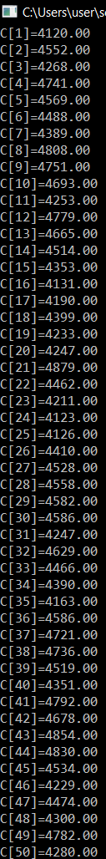
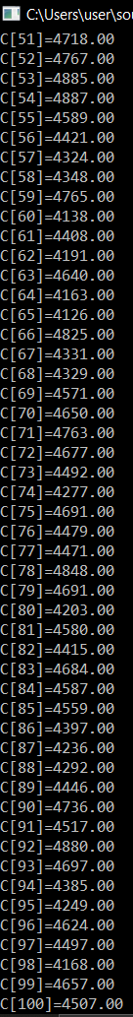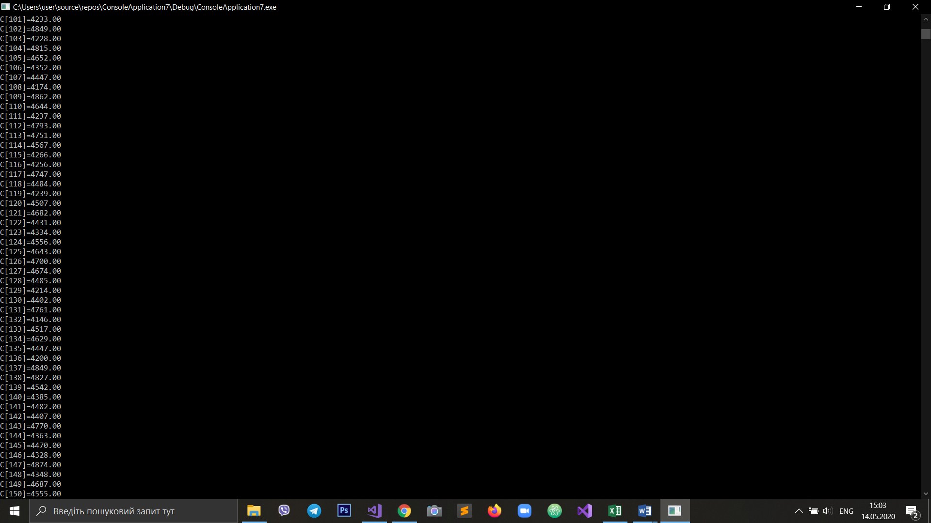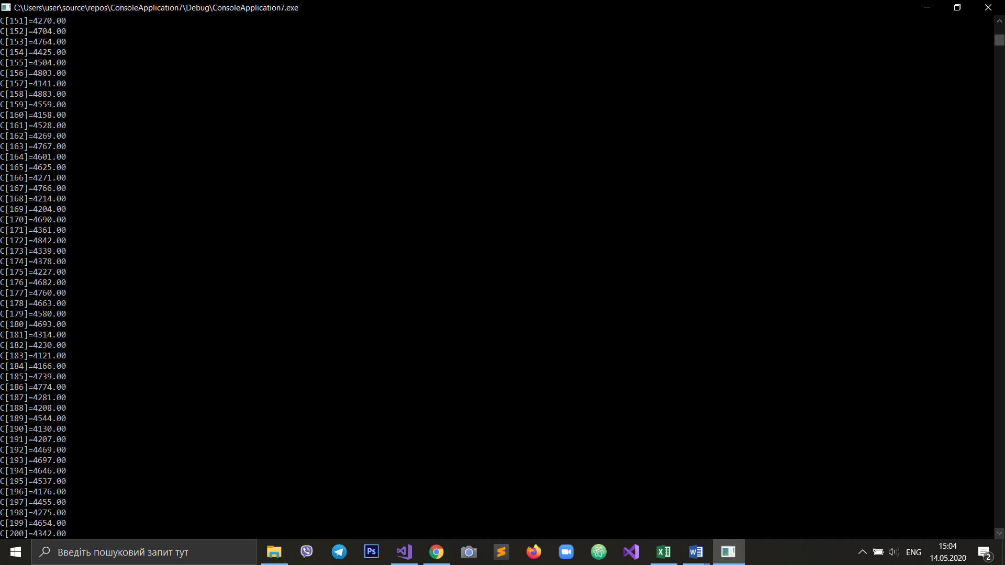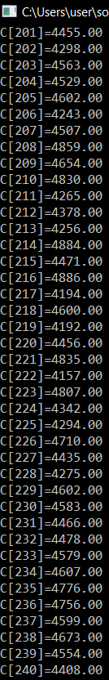

Висновок: Під час виконання лабораторної роботи розробив алгоритм паралельного перемноження матриці на вектор при вертикальному розбиті вхідних даних. Виконав його програмну реалізацію з використанням МРІ. Розробив схему інформаційної взаємодії між підзадачами та виконав їх масштабування на задану кількість процесорів системи.

